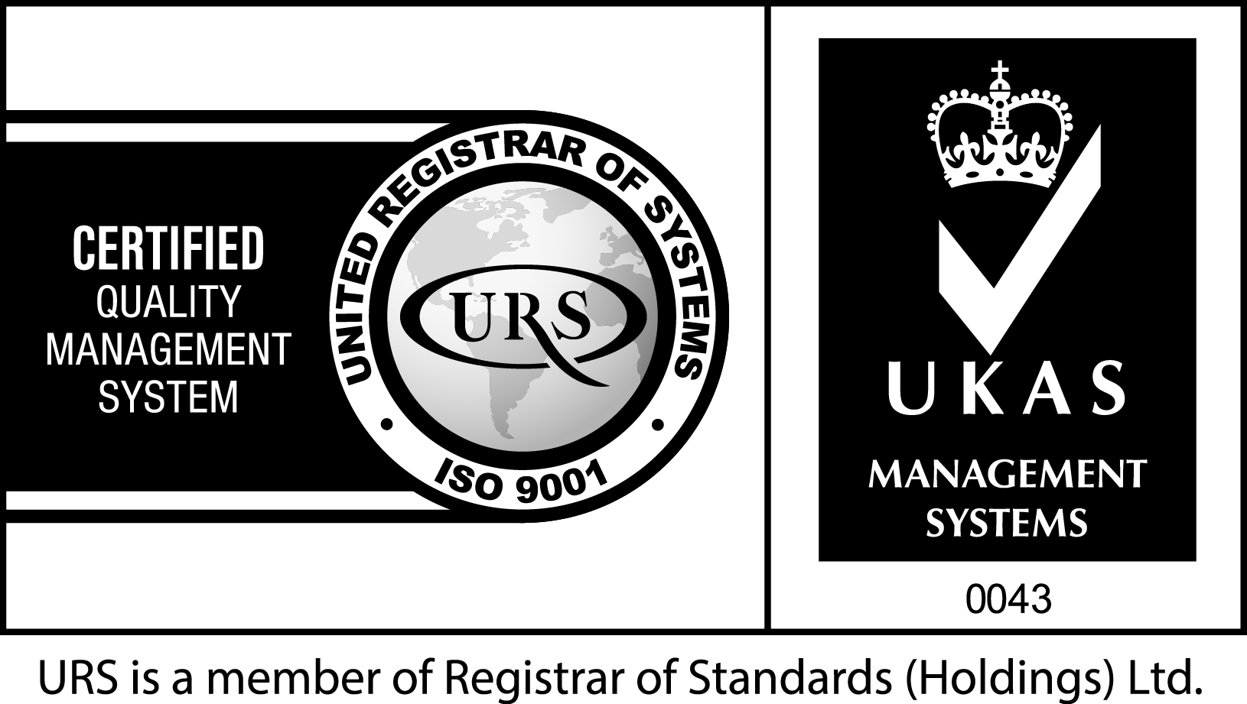

Přihlášení na kurz: Školení a trénink interních auditorů kvality
Dne: 22.-23.9.2016
Přihlašovací údaje na zašlete na email: hamroziova@m-consult.cz
Závazná přihláška je také ke stažení na našich webových stránkách www.m-consult.cz

Titul, jméno, příjmení:
(pro vystavení osvědčení)
Tel./mobil:
Fakturační údaje organizace (název):
Sídlo:
IČ:
DIČ:
Způsob platby – hotově:
Převodem na náš účet: | 2900544221/2010
Variabilní symbol – kód kurzu: | 1601031
Datum úhrady, z vašeho účtu č:
Pro potvrzení přijetí platby, prosím, uveďte Váš email:

Účastnické podmínky:
1. Účast na školení je podmíněna uhrazením účastnického poplatku.
2. Na základě přijaté platby Vám bude vystaven daňový doklad a předán při prezenci.
3. Zaslaná platba se vrací pouze v případě zrušení semináře nebo jejího plného obsazení.
4. Přihláška je pro účastníka závazná. Při neúčasti se poplatek nevrací. Za přihlášeného může být vyslán náhradník.
5. V ceně jsou zahrnuty studijní podklady a občerstvení.
6. Účastníkům bude předáno na konci kurzu „OSVĚDČENÍ“ o absolvování.
7. V případě, že se účastník odhlásí méně než 2 dny před konáním kurzu, požadujeme storno poplatek ve výši 100% ceny semináře.

Kontaktní údaje: M-consult.cz plus s.r.o., Polní 411, 739 61 Třinec
mobil: +420 605 505 296

